Конспект открытого урока “Around Two Capitals”
Автор: учитель английского языка МБОУ СШ №16 г. Новый Уренгой
Мингазова Фарида Назифовна
Предмет: Английский язык
Класс: 6
УМК: «Rainbow English», 6 класс, О.В.Афанасьева, И.В.Михеева
Тема урока: “Around Two Capitals”
Тип урока: комбинированный.
Основные методы: практический, наглядный, аудиовизуальный.
Время проведения: 40 минут
Оборудование урока: компьютер, мультимедийный проектор, презентация к уроку, раздаточный материал.
Форма организации обучения: фронтальная, индивидуальная, групповая.

Тема | “Around Two Capitals”
Цель и задачи | - формирование коммуникативной компетенции обучающихся посредством образовательной, воспитательной и развивающей целей.  1.Образовательная: формировать лексические навыки говорения, развивать умения читать и понимать иноязычную речь;  2.Развивающая: поддерживать положительную мотивацию к изучению английского языка; активизировать учебные умения (работа на уроке в парах и группах); развивать внимание, память.  3. Воспитательная: воспитывать уважение к памятникам культуры.
Планируемый результат | Предметные умения | УУД
 | 1.Формировать иноязычные высказывания в рамках заданной ситуации, по проблеме, поставленной в начале урока.  2. Развивать умение высказываться по теме и адаптировать уже имеющиеся знания к новому формату общения.  3.Развивать навыки монологической и диалогической речи.  4. Совершенствовать навыки чтения и письма.  5.Активизировать навыки аудирования. | Личностные:  - умение выбирать оптимальные формы взаимоотношения с одноклассниками;  -проявление познавательного интереса к изучению английского языка.  Коммуникативные:  - формирование умения слушать, читать и произносить слова по теме Москва и Санкт-Петербург (достопримечательности);  - выполнение правил учебного сотрудничества при взаимодействии с учителем и одноклассниками посредством монологической и диалогической речи;  Познавательные:  - умение осознанно строить речевое высказывание по образцу, формулировать ответы на вопросы учителя и одноклассников;  -установление причинно-следственных связей.  Регулятивные:  -моделировать ситуации поведения в классе;  -составление плана решения учебной задачи совместно с учителем и одноклассниками.
Организация пространства
 | Формы работы | Ресурсы
 | - Работа с текстами, аудиозаписью, опорами;  - вопросно-ответная работа;  - фронтальный опрос;  - групповая работа;  - индивидуальная работа. | -Раздаточный материал (тексты для чтения и аудирования, брошюра);  -мультимедийная презентация;  -аудиозапись;  -видеоролик.

Ход урока

Этап урока | Содержание этапа
1.Организационный момент (настрой на урок, мотивация к новым знаниям) | Деятельность учителя | Деятельность учащихся | УУД
 | Hello, boys and girls! Before starting our unusual lesson, let’s divide into two groups. Please choose your ticket and take your seats.  We’ve divided into two teams (Moscow and Saint Petersburg). | Приветствуют учителя. Делятся на команды. | Коммуникативные: слушать, отвечать и реагировать на реплику учителя.  Регулятивные: использовать речь для регуляции своего действия.
2. Постановка темы, цели и задач урока совместно с обучающимися.  Проблемный вопрос. | Please look at the screen and guess what we’re going to talk about.  I am a guide. You will be tourists. We will play a quest, which is called “Around Two Capitals”!  Here you can see a magical box- it is a box of knowledge. During our quest we will do a lot of tasks in order to find a key of knowledge.  What should we know about these beautiful cities?  I’ll give you booklets of your cities. During our quest we will learn how to complete them. | Смотрят видео и самостоятельно формулируют тему урока.  Отвечают на вопрос учителя. Примерные ответы: “We need to know about the date of establishment, name of the founder, the population of the city, famous sights and rivers. | Познавательные: принимать участие в беседе, формулировать и ставить познавательные задачи.  Регулятивные: уметь планировать свою деятельность в соответствии с целевой установкой.  Личностные: мотивация учебной деятельности (социальная, учебно-познавательная).  Коммуникативные: взаимодействовать с учителем во время фронтальной беседы.
3. Аудирование | Imagine, that we’re in these cities.  What should we know first of all?  -We must know about the date of establishment, name of the founder.  Let’s listen to two texts about Moscow and Saint Petersburg. (Приложение 1) Write down the information in your booklets. | Слушают аудиозапись, вставляют пропущенные слова. Обмениваются текстами, оценивают работу по критериям. | Познавательные: извлекать необходимую информацию из прослушанного.  Коммуникативные: уметь устанавливать рабочие отношения, эффективно сотрудничать и способствовать продуктивной кооперации.  Регулятивные: уметь планировать свою деятельность в соответствии с целевой установкой.
4. Работа c текстом | Now we know the date of establishment and the founder of your cities, let’s talk about places of interest in these cities. We will read two texts together. I’ll give you envelopes with different sights. You should find sights of your cities and put them on your booklets. | Читают тексты вместе, определяют достопримечательности своих городов, заполняют буклеты. | Коммуникативные: воспроизводить лексический материал.  Познавательные: выбирать необходимую информацию, находить ответы на вопросы в иллюстрациях, осознанно и произвольно строить речевые высказывания.
5. Физкульминутка | Imagine, that we’re in street of these cities. You will execute commands of the guide. Which commands do you know? Listen and repeat after me.  Look up, look down,  Look right, look left.  Close your eyes, open your eyes.  Sit down, stand up.  Разминка для глаз  Look left, right (глазами влево, вправо)  Look up, look down (глазами вверх, вниз)  Look around, (глазами вокруг)  Look at your nose, (смотрим на нос)  Look at that rose, (одну руку вытягиваем, как будто держим цветок, и смотрим)  Close your eyes, (закрываем глаза)  Open, wink and smile! (открываем, моргаем и улыбаемся) | Делают физкультминутку, проговаривают команды гида на английском языке. | Познавательные: слушать и выполнять команды на иностранном языке.  Коммуникативные: осуществлять совместные действия.
6. «Открытка другу» | I offer you to work with postcards, which you can send to your friends (Приложение 3). Please, look at the screen and write down the information in your postcards. And then we will check together. | Пишут открытки другу, используя новые лексические единицы. Зачитывают открытки. | Познавательные: осознанно и произвольно строить речевые высказывания в письменной форме; осуществлять информационный поиск; решать проблемы поискового характера; самостоятельно работать, рационально организовывая свой труд в классе.  Регулятивные: осуществлять самоконтроль и анализировать допущенные ошибки; соотносить свои действия с планируемыми результатами.  Коммуникативные: использовать речевые, опорные и наглядные средства для выполнения задания.
7. Проект города | Now, you know a lot about Moscow and Saint Petersburg. Your task will be the following – you should present cities. Don’t forget to tell about the history, famous sights. | Представляют буклеты своих городов всему классу. | Познавательные: осознанно и произвольно строить речевые высказывания в устной форме; решать проблемы поискового характера; самостоятельно работать.  Коммуникативные: взаимодействовать в группе, доносить свою точку зрения и слушать и понимать других, принимать коллективные решения.
8. Подведение итогов  Рефлексивный момент | Thank you for your answers. You worked very hard. Please, look at the screen. Here you can see a box of knowledge. If you liked the lesson and everything was clear – choose gold key. If you liked the lesson, but you had some problems – choose silver key. If you didn’t like the lesson and everything was difficult for you – choose bronze key. | Отдают брошюры учителю. Выходят к доске и проговаривают фразы  “I liked the task and everything was clear for me.”  “I liked the task, but I had some problems”.  “I didn’t like the task and everything was difficult for me”. | Познавательные: оценивать процесс и результат деятельности.  Коммуникативные: формулировать собственное мнение и позицию.  Регулятивные: осуществлять пошаговый контроль по результату.  Личностные: формировать адекватную мотивацию учебной деятельности.

Приложение 1
Saint Petersburg
Saint Petersburg is a famous Russian city situated on the Neva River near the Baltic Sea. The first name was Saint Petersburg after the tsar Peter the Great who founded it. In 1914 the city got the name of Petrograd and changed it for Leningrad in 1924. It became St Petersburg again in 1991.
Peter the Great founded the city in 1703 and moved the capital from Moscow to Saint Petersburg in1772. The new city became home of Russian tsars and began to grow fast. Soon beautiful Winter Palace appeared in Dvortsovaya (Palace) Square with a tall column in its centre. You can see the famous monument to Peter the Great on the bank of the Neva River.

Moscow
People think that Moscow began in 1147. It was the year when Prince Yury Dolgoruky of Suzdal sent Prince Svyatoslav a letter. He wrote “Come to me, my brother, to Moscovy.” In those days all the buildings were on the territory of the Kremlin. It stood high on the bank of the Moskva River. To defend Moscow from the enemies they built the first wooden wall around the Kremlin.
The city grew very fast and soon new houses appeared behind the Kremlin wall, but the Kremlin was still the most important place in Moscow.
In the 14th century they built the first stone churches and cathedrals in the Kremlin. Later Dmitry Donskoi decided to build a strong wall of white stone and tall white towers around it. After that people began to speak about “white-walled Moscow”

Name:____________
Surname:_____________
Saint Petersburg
Saint Petersburg is a famous Russian city situated on the Neva 1)…………… near the Baltic 2)……….. The first name was St Petersburg after the tsar Peter the Great who founded it. In 1914 the city got the name of Petrograd and changed it for Leningrad in 1924. It became Saint Petersburg again in 1991.
Peter the Great founded the city 3)…………… and moved the capital from Moscow to Saint Petersburg in1772. The new city became home of Russian tsars and began to grow fast. Soon beautiful 4) …………. Palace appeared in Dvortsovaya (Palace) Square with a tall column in its centre. You can see the famous monument to Peter the Great on 5)………… of the Neva River.

Moscow
People think that Moscow began 6) ………... It was the year when Prince Yury Dolgoruky of Suzdal sent Prince Svyatoslav a letter. He wrote “Come to me, 7)…………………., to Moscovy.” In those days all the buildings were on the territory of the Kremlin. It stood high on the bank of the Moskva River. To defend Moscow from the enemies they built the first 8)……………. wall around the Kremlin.
The city grew very 9)……………. and soon new houses appeared behind the Kremlin wall, but the Kremlin was still the most important place in Moscow.
In the 14th century they built the first stone churches and cathedrals in the Kremlin. Later Dmitry Donskoi decided to build a strong wall of white stone and tall white towers around it. After that 10)……………….. began to speak about “white-walled Moscow”

Критерии оценивания:
Без ошибок: - «5»
1,2 ошибки – «4»
3,4 ошибки – «3»
более 4 ошибок – «2»

Moscow and Saint Petersburg
Moscow is a capital of Russia. It is one of the most beautiful cities in the world. The heart of Moscow is Red Square. The Kremlin is located there. The main Kremlin tower, the Spasskaya Tower, has become the symbol of the country. There are more than 100 museums in Moscow. One of the largest museums are the State Tretyakov Gallery and Pushkin Museum of Fine Arts.
Saint Petersburg is a cultural capital of Russia. There are over 80 museums, more than 20 theatres. In Saint Petersburg, there are a lot of parks and gardens. The Summer Garden is the oldest park. The most famous square in the city is the Winter Palace. Now the Winter Palace is located near Hermitage, one of the oldest art museums in Russia. Nevsky Prospect is the main street of the city; you can see amazing buildings, shops and hotels there.
New words:
Winter Palace – Зимний Дворец
Kremlin – Кремль Hermitage - Эрмитаж
Red Square – Красная площадь Nevsky Prospect – Невский проспект
St Basil’s Cathedral – Собор Василия Блаженного Spasskaya Tower – Спасская башня
Pushkin Museum of Fine Arts – Государственный музей
изобразительных искусств имени А.С.Пушкина

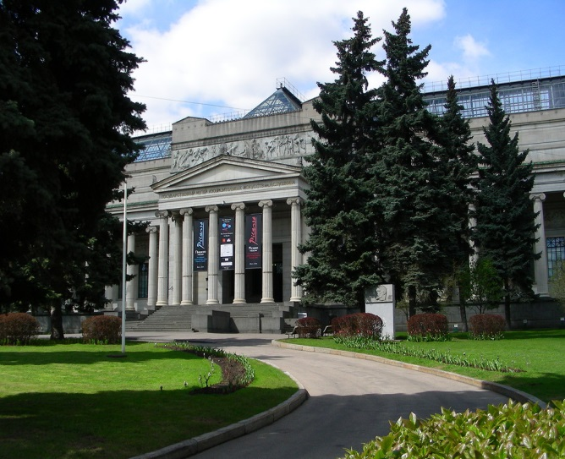
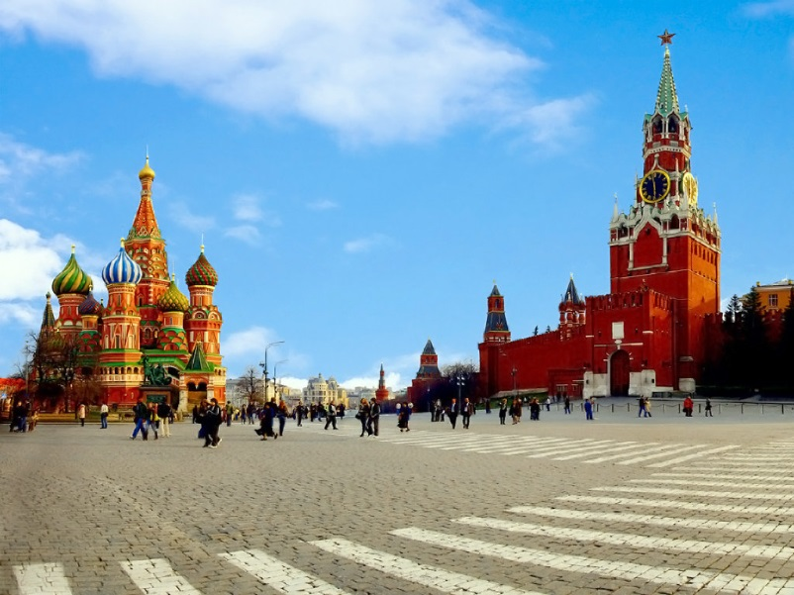
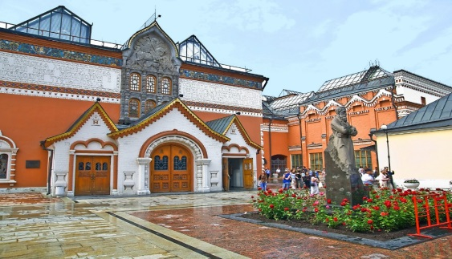
Spasskaya
Tower
St Basils Cathedral
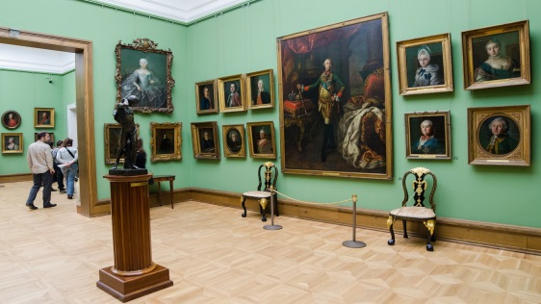

Pushkin Museum of Fine Arts
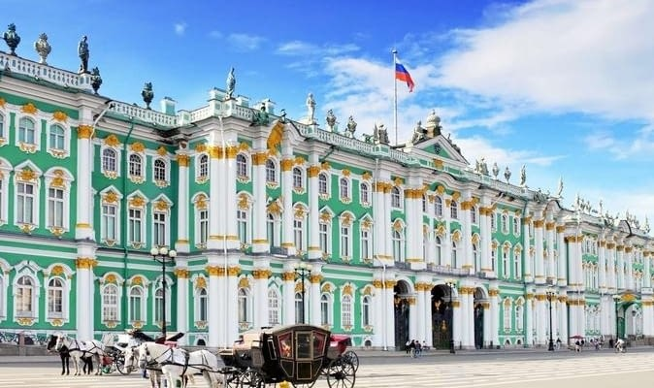
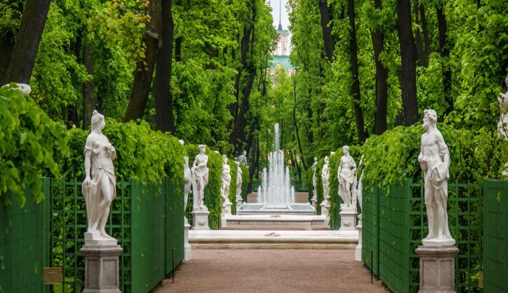
Red Square The State Tretyakov Gallery
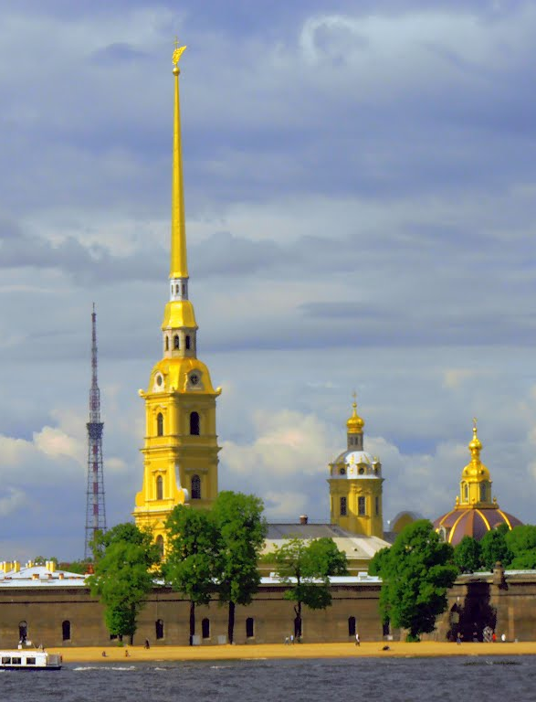
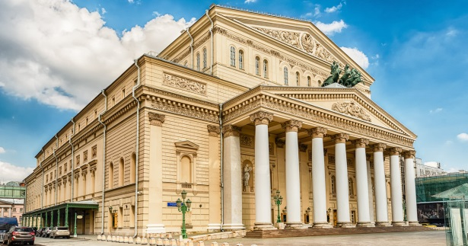

Summer Garden Winter Palace
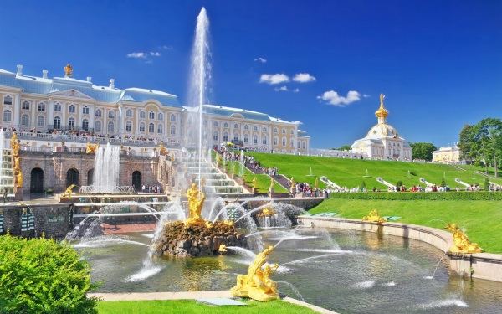
The Bolshoi Drama Theatre
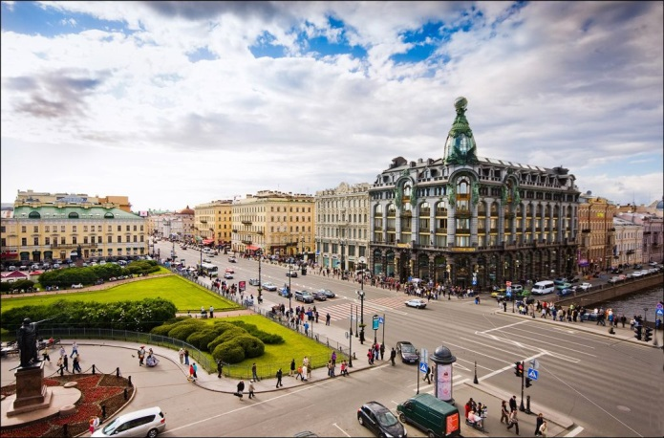
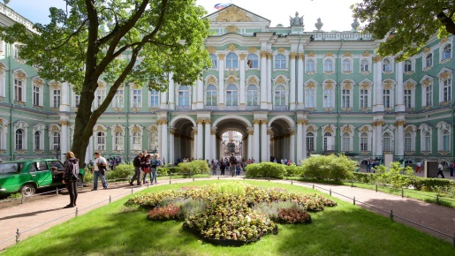

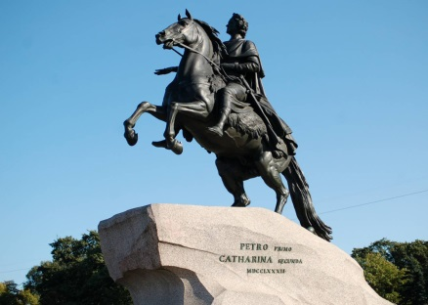
The Peter and Paul Fortress
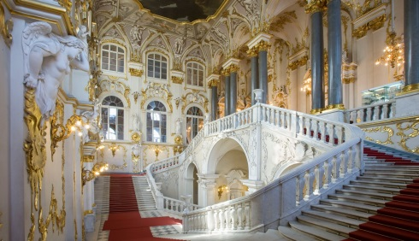
Peterhof
Hermitage Nevsky Prospect The Bronze Horseman

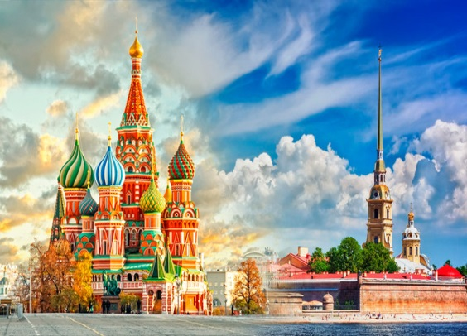 | Hi,____________!  I am in/on/at _____________  The weather is/are/am ___________  I saw/visited________________,  __________________________.  Hope to hear from you soon.  All the best, | 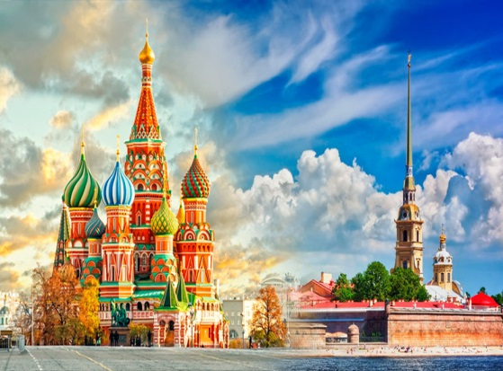 | Hi,____________!  I am in/on/at _____________  The weather is/are/am ___________  I saw/visited________________,  __________________________.  Hope to hear from you soon.  All the best,
 | Hi,____________!  I am in/on/at _____________  The weather is/are/am ___________  I saw/visited________________,  ___________________________.  Hope to hear from you soon.  All the best, |  | Hi,____________!  I am in/on/at _____________  The weather is/are/am ___________  I saw/visited________________,  __________________________.  Hope to hear from you soon.  All the best,
Hi,____________!
I am in/on/at _____________
The weather is/are/am ___________
I saw/visited________________,
___________________________.

Hope to hear from you soon.
All the best,

Hi,____________!
I am in/on/at _____________
The weather is/are/am ___________
I saw/visited________________,
___________________________.

Hope to hear from you soon.
All the best,

